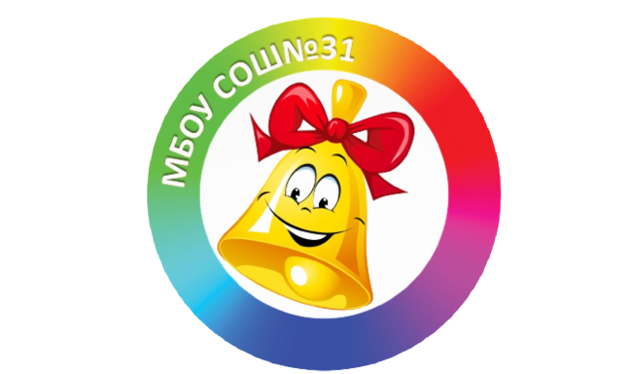
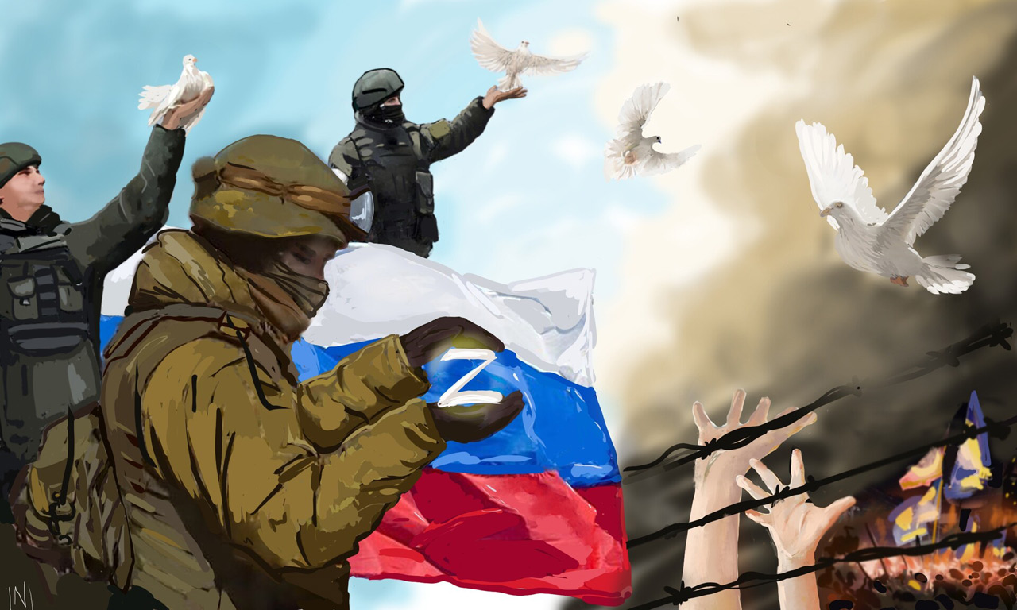
ВЫПУСК №19 ДЕКАБРЬ 2023г.
ШКОЛЬНАЯ ГАЗЕТА МБОУ СОШ№31
ШКОЛЬНЫЙ ЗВОНОК
Стало доброй традицией проводить в нашей школе акции «Посылка солдату» и «Письмо солдату!» в рамках Всероссийской акции "Своих не бросаем".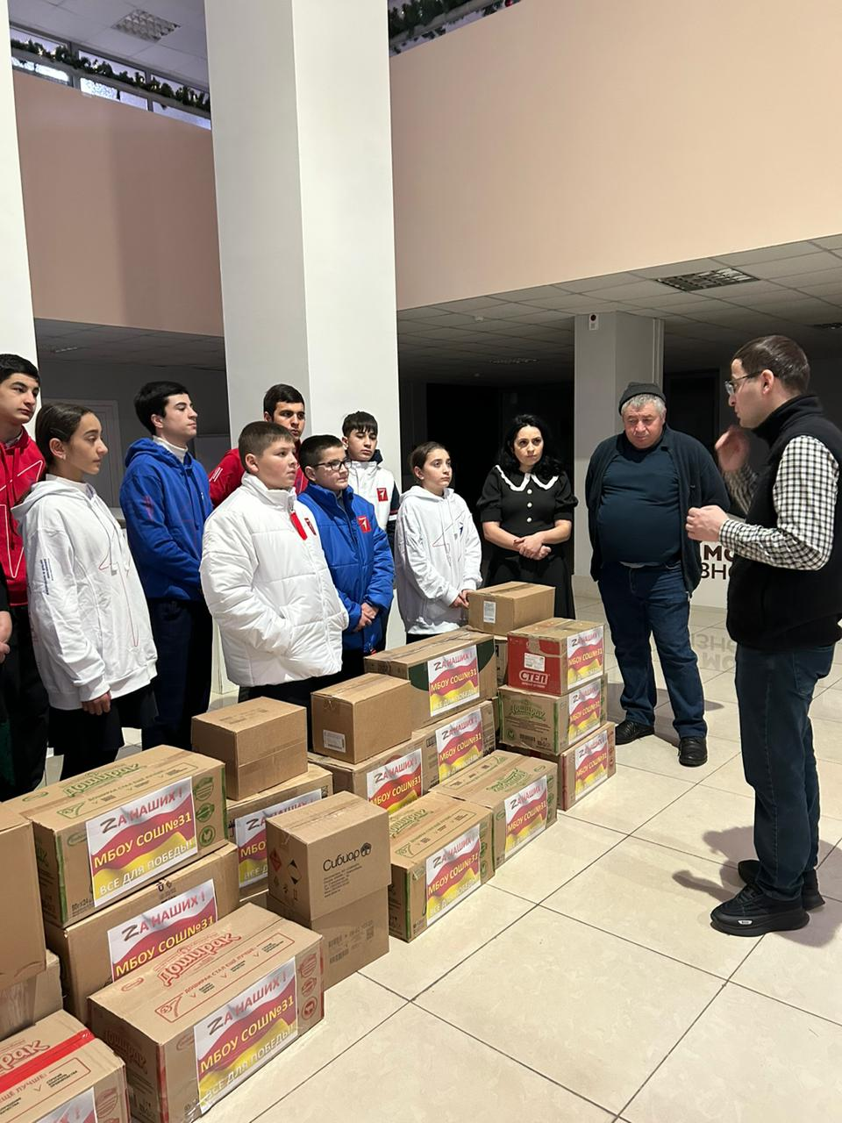
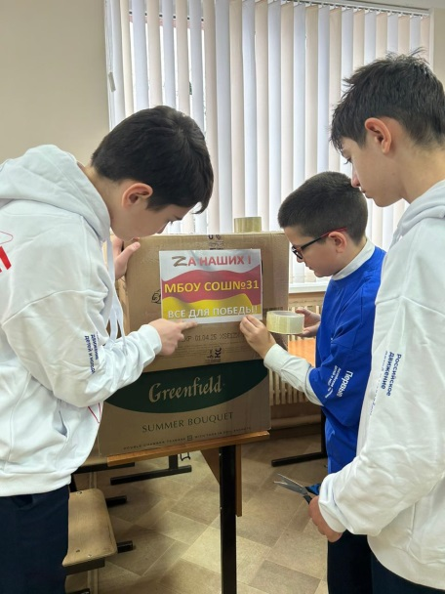
В данной акции приняли активное участие дети, родители, сотрудники. Основная цель Акции - поднятие духа и эмоциональная поддержка солдат, которые несут свою службу на территории проведения специальной военной операции, а также подготовка и отправка посылок с подарками, рисунками и письмами со словами поддержки.

Конфеты, сгущенка, чай, кофе, предметы гигиены, перевязочные материалы и многое другое – несли ребята, с мыслью о том, как же все-таки приятно будет парням, которые несут службу в рядах вооруженных сил Российской Федерации, пить чай со сладостями и вспоминать о родине и о ее заботливых жителях. Каждый ребенок хотел участвовать в сборке посылки. Ребята написали письма более 300 писем и открыток, в которых выразили свою благодарность за службу, за защиту нашей Родины, за мир и покой в нашей стране! Пожелали отличной службы, крепкого здоровья, и верных друзей. Письма ребят наполнены тёплыми словами признательности и глубокой благодарности за мужество и героизм, с пожеланием вернуться к своим семьям живыми, здоровыми и обязательно с победой! 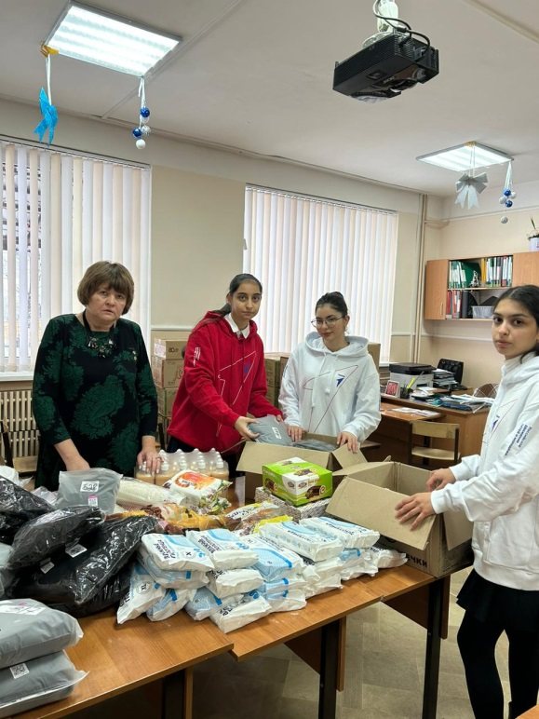
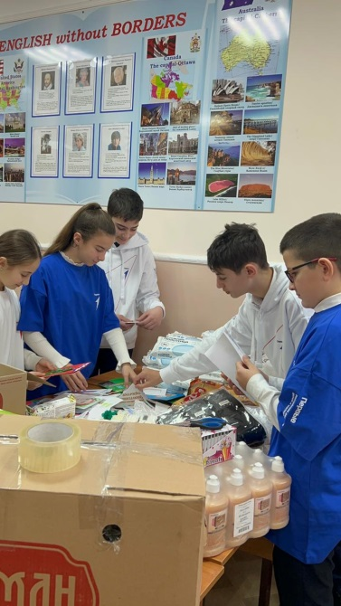
Сегодня российские военнослужащие проявляют мужество и стойкость в боях, совершая героические подвиги в ходе проведения СВО. Учащиеся, родители и педагоги МБОУ СОШ № 31 уже четвертый раз принимают действенное участие в оказании помощи и поддержки нашим бойцам, несущим на своих плечах все тяготы военных действий.

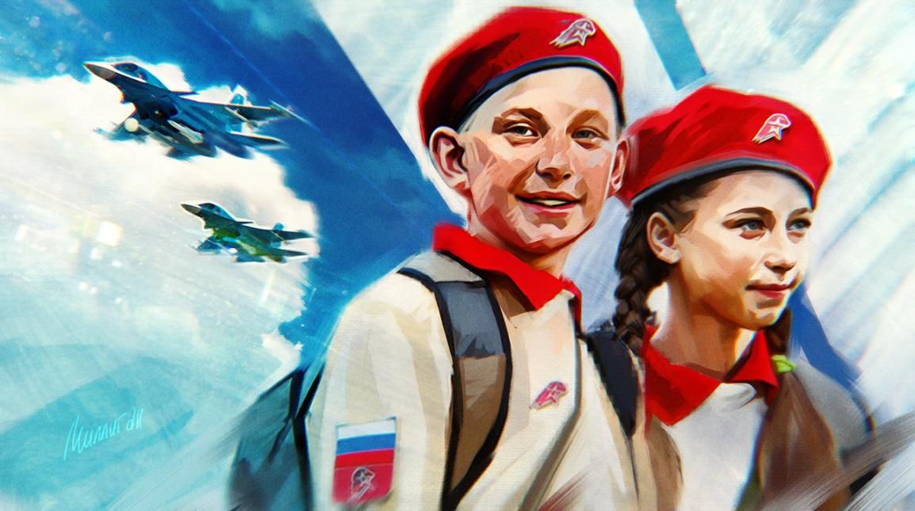
Казалось бы, что такого — собрали посылочку солдату, а представьте, какую гордость испытывают дети от совершённого ими доброго дела, и как приятно солдату, который находится так далеко от дома, получив посылку от детей, вспомнить своё детство и знать, что его помнят и ждут на Родине.
Данная акция является отличной возможностью воспитать чувство гордости за свой народ, за армию, Родину и вызвать желание быть похожими на смелых и отважных воинов своей страны!
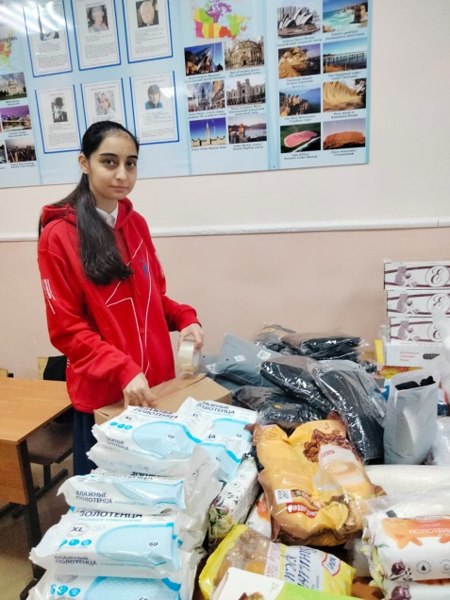

Выражаем благодарность всем, кто откликнулся и принял активное участие в данной акции. Спасибо за неравнодушие, активную жизненную позицию, за сотрудничество!

